**采购竞价系统**

**使**

**用**

**手**

**册**

（采购人）

**目录**

1.发布需求单 4

1.1新建需求单 4

1.2填写需求单信息 5

2. 待审单据 10

3. 我的竞价公告 11

3.1 撤回草稿 11

3.2 修改竞价单（审核被驳回的竞价单） 12

3.3 重新发布（竞价时间已过） 14

3.4 导出竞价信息 15

4.选择供应商 16

4.1进入选择供应商页面 16

4.2选择供应商 17

4.3重新竞价/取消竞价 19

5.成交单管理 20

5.1成交单管理 20

5.2成交通知书 21

5.3取消项目 21

6.合同管理 22

6.1审批合同 22

6.2签订合同 23

7.需求单总览 24

8. 我的评价 24

8.1待评价 25

8.2我的评价 25

9. 审批流程 26

10. 供需资讯 26

10.1求购管理 26

10.2案例管理 29

★采购人指南

采购人操作手册

系统竞价路程图：

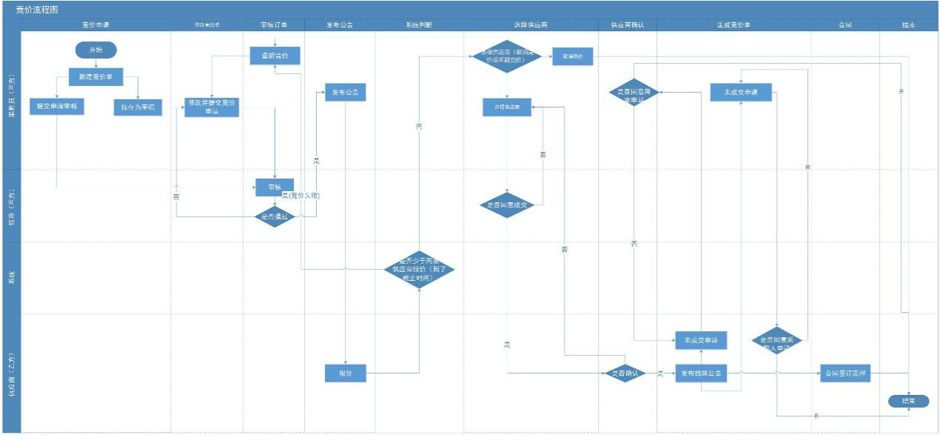

# 1.发布需求单

## 1.1新建需求单

采购人输入账号和密码登录系统后，点击【竞价管理】-【竞价采购管理】-【新建需求单】按钮。弹出采购人竞价须知，请仔细阅读并同意，即可填写需求单。（如下图）

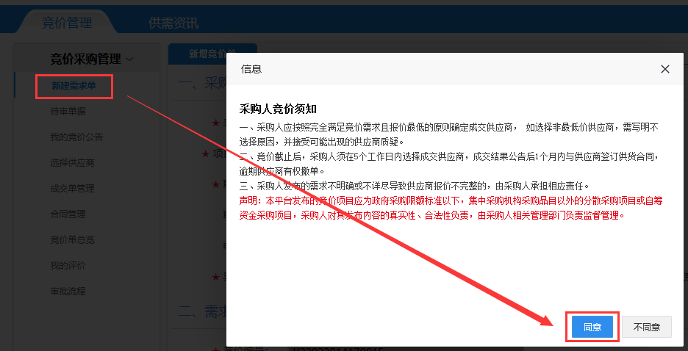

## 1.2填写需求单信息

采购人熟读采购人竞价须知并确认同意后，进入新增需求单页面。

采购单位信息填写的注意事项说明：

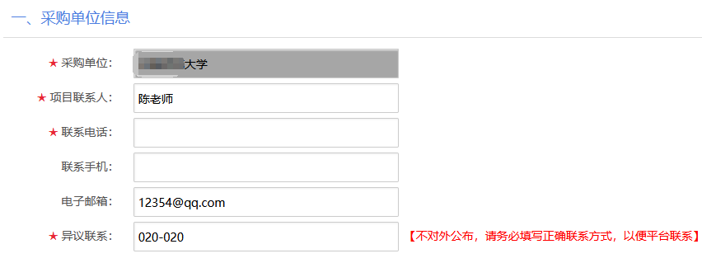

1、带★的为必填项，灰色框内容自动生成且不可修改；

2、务必填写真实的联系人和联系电话；

需求单基本信息填写的注意事项说明：

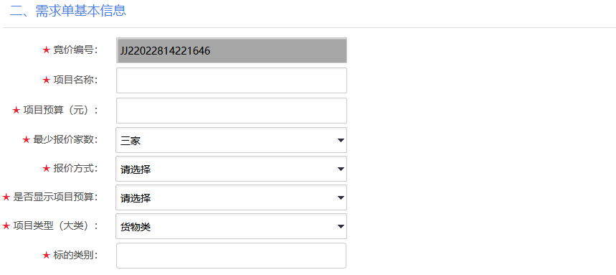

1. 带★的为必填项，灰色框内容自动生成且不可修改；
2. 最少报价家数：首次竞价可选三家或两家，二次竞价以上可选三家、二家或一家；
3. 几种报价方式的说明

3.1 总价报价、单价报价：

报价金额单位为元，总价报价已明确项目预算和采购数量，单价报价先明确设备单价，采购数量后期可能会所增加，这两种方式都是以最低报价作为优先选择的供应商；

3.2下浮率报价、折扣报价：

报价金额单位为%

下浮率报价：实际成交金额=项目预算*（100%-下浮率%）；

折扣报价：实际成交金额=项目预算*折扣%；

这两种方式是以优惠力度大作为优先选择的供应商；

3.3拍卖报价：金额单位为元，以最高报价作为优先选择的供应商。

1. 是否显示项目预算：是与否，选择“否”的时候，供应商在报价时无法查看该采购需求单的项目预算。
2. 项目类型（大类）与标的类别：标的类别是项目类型（大类）的子分类，如果采购的产品信息类别不在已有的项目类型中，则选择“其他”类别。

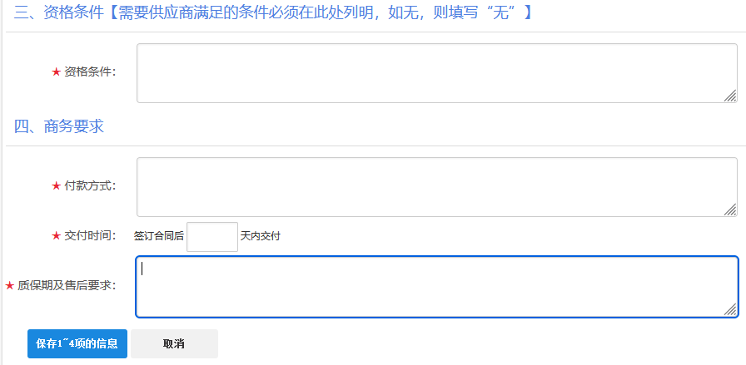

资格条件和商务要求填写的注意事项说明：

1. 带★的为必填项；
2. 如对供应商有资格和商务有要求则需写明具体的条件，如无，则填写“无”；

技术要求填写的注意事项说明：

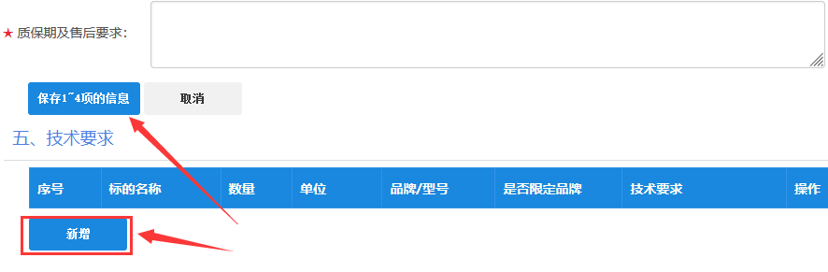

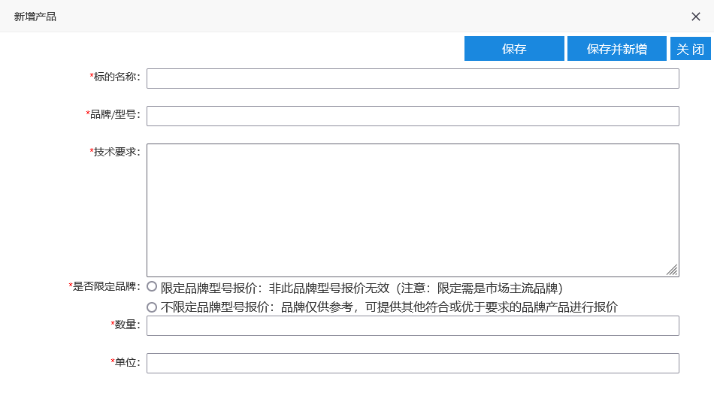

1. 点击技术要求的【新增】按钮前，要先完成保存1~4项的信息；
2. 如果完成了1~4项的信息保存，点击【新增】按钮会弹窗框，参数如实填写即可，添加完一条产品信息后，可以再继续添加产品信息；

附件填写的注意事项说明：

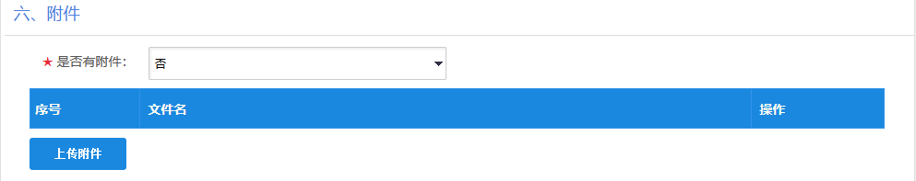

1、是否有附件：如果有附件需上传，则选择“是”，平台会自动检测是否有附件上传；

2、支持word、excel、pdf等文件格式上传，同时可以上传多个附件；

竞价时间填写的注意事项说明：

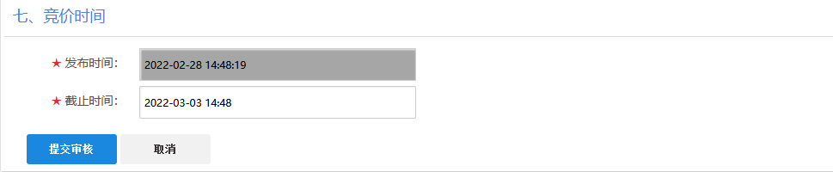

1、发布时间和截止时间的相隔时间>=3天；

填写完毕后，点击【提交审核】按钮，发布竞价公告需审核的四种情况：

1.1、学校采购管理员设定了发布需求单需要审核；

1.2、学校采购管理员设定了少于三家供应商报价时需要审核；

1.3、学校采购管理员设定隐藏项目预算时需要审核；

1.4、学校采购管理员设定超出项目预算需要审核；

以上四种情况在采购人发布需求单时，需要经过学校采购管理员或学校审核人在待审单据里面审核才能发布，采购人想确认是否需要审核和下一步审核人是谁，可在【竞价采购管理】-【审批流程】列表中查看。

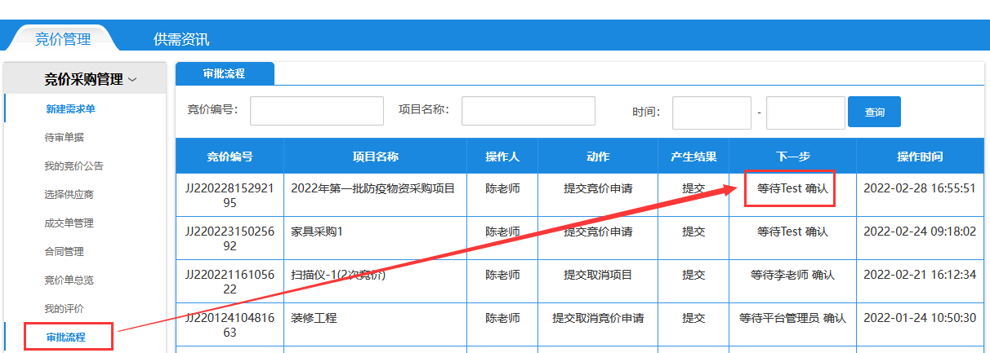

审核通过后就会发布在平台的【首页】-【竞价平台】-【竞价公告】 。如果没有设定需要审核，则直接发布，成功发布的效果如下：

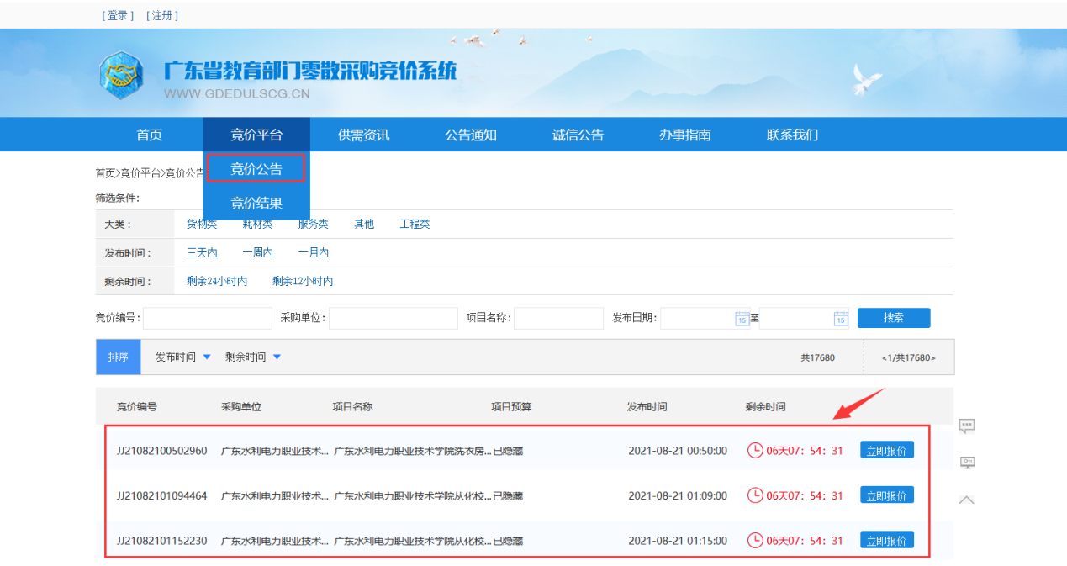

# 待审单据

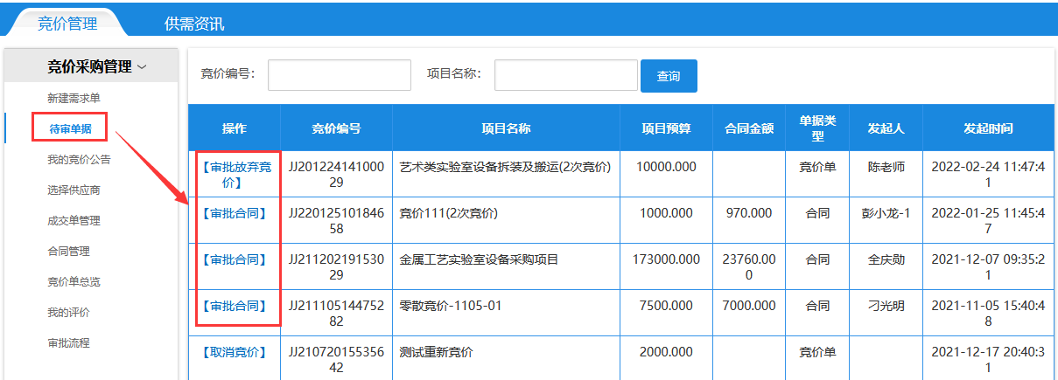

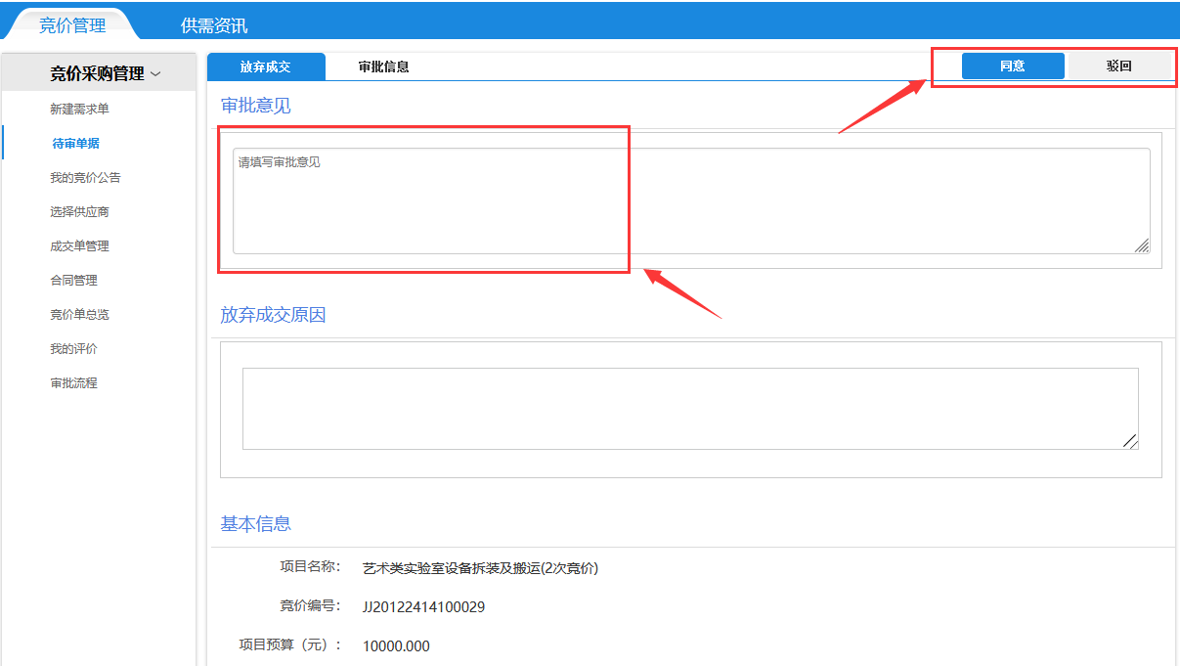

由【供应商】发起的合同审批、放弃成交审批、取消竞价审批等申请，这些申请会转到【采购人】的【待审单据】中，采购人对相应的订单进行审核，审核结果主要由两种：同意和驳回，同意和驳回的按钮在右上角，驳回写明具体原因。

# 我的竞价公告

## 撤回草稿（没有供应商报价）

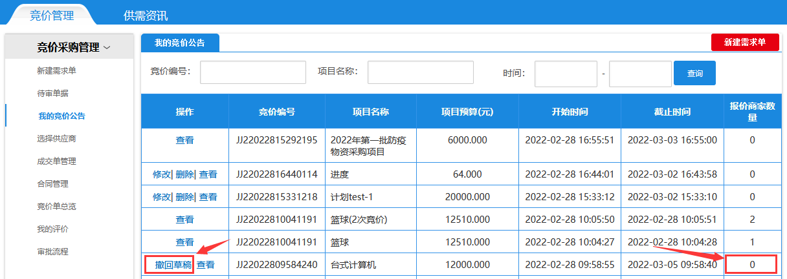

通过审核的竞价单，在时间未截止前且没有供应商参与报价时，【采购人】可以自主撤回竞价单对竞价单的内容进行调整，已撤回的竞价单，供应商暂时无法进行报价，需重修正竞价信息点击保存后，务必要点击提交审核，保存只是存为草稿，提交审核才是正式发布。

撤回草稿的注意事项说明：

1、重新发布竞价单时，发布时间和截止时间的相隔时间>=3天；

2、如果采购管理员设置了发布需求单需要审核时，那么重新发布竞价单时需要通过【采购管理员】或【采购审核人】审批通过后，才会发布到首页上；

3、已有供应商参与报价后，需要调整竞价信息时，需要走更正的操作流程。

* 1. **更正信息（已有供应商报价）**

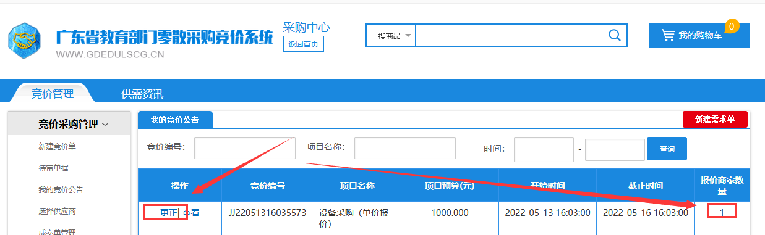

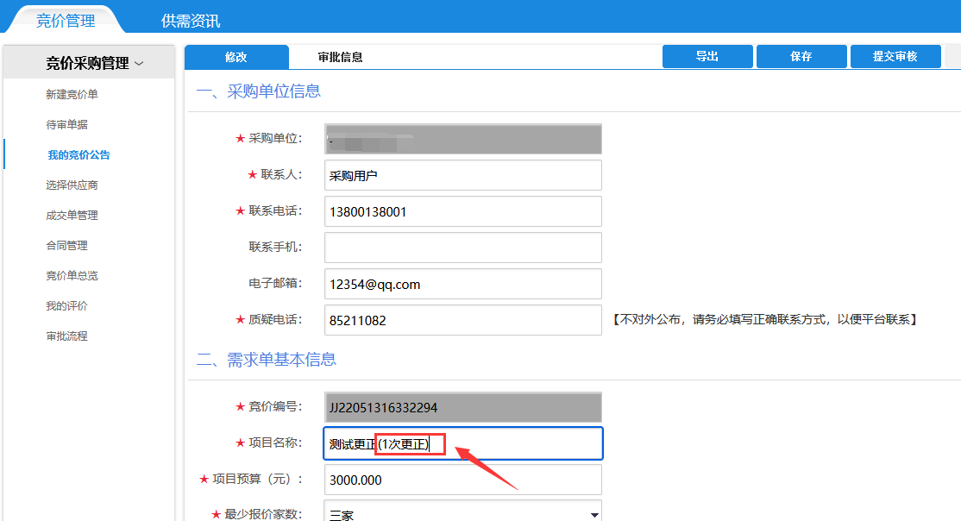

通过审核的竞价单，在时间未截止前且已有供应商参与报价时，【采购人】可以自主撤回竞价单对竞价单的内容进行调整，项目名称会自动带有(1次更正)字样，发起更正请求时，平台会发短信通知已报价的供应商，已撤回的竞价单，供应商暂时无法进行报价，需重修正竞价信息点击保存后，务必要点击提交审核，保存只是存为草稿，提交审核才是正式发布。

更正信息的注意事项说明：

1、重新发布竞价单时，发布时间和截止时间的相隔时间>=3天；

2、如果采购管理员设置了发布需求单需要审核时，那么重新发布竞价单时需要通过【采购管理员】或【采购审核人】审批通过后，才会发布到首页上；

## 修改竞价单（审核被驳回的竞价单）

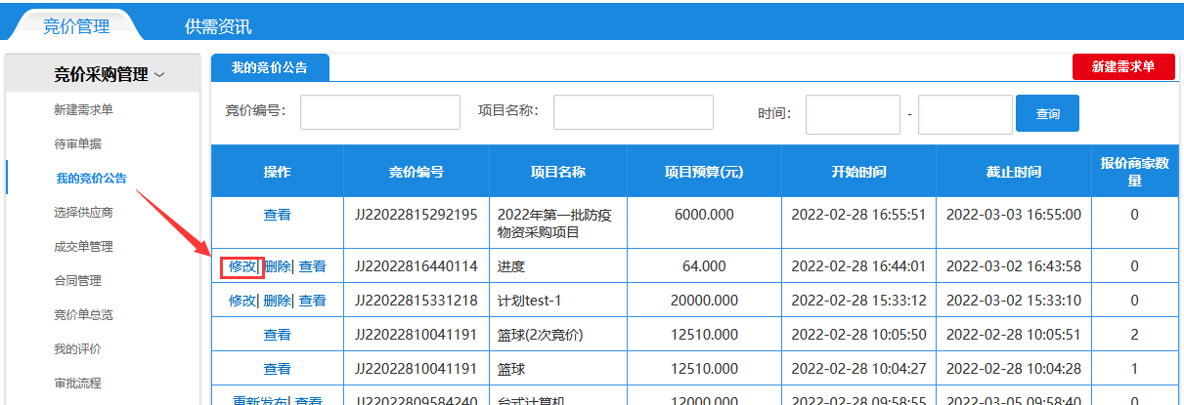

当申请需求单被【采购管理员】或【采购审核人】驳回后，【采购人】可以修改需求单信息重新提交审核，参与竞价（如下图）。也可删除本次申请需求单。

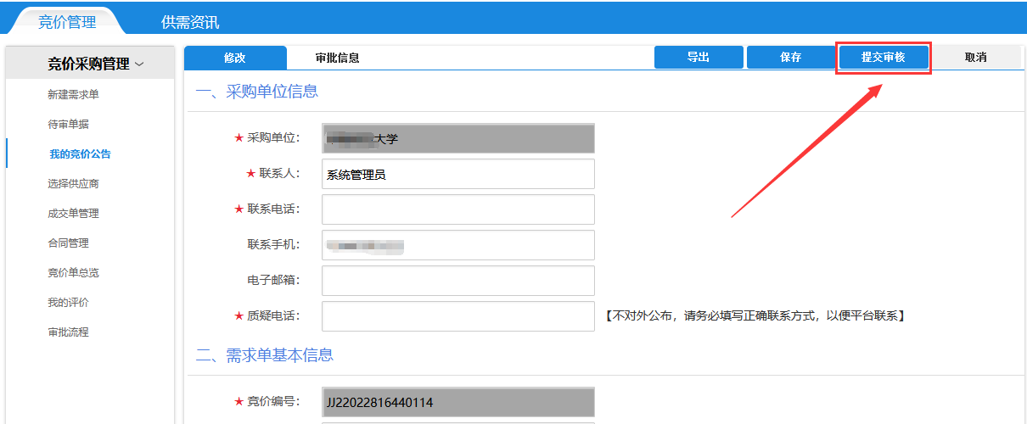

发布成功后，【采购人】即完成需求单申请，如遇其他问题可以需要修改需求单，可以点击“撤回草稿”提交后再次竞价。需注意，当有【供应商】报价后，就不可以再重新发布。

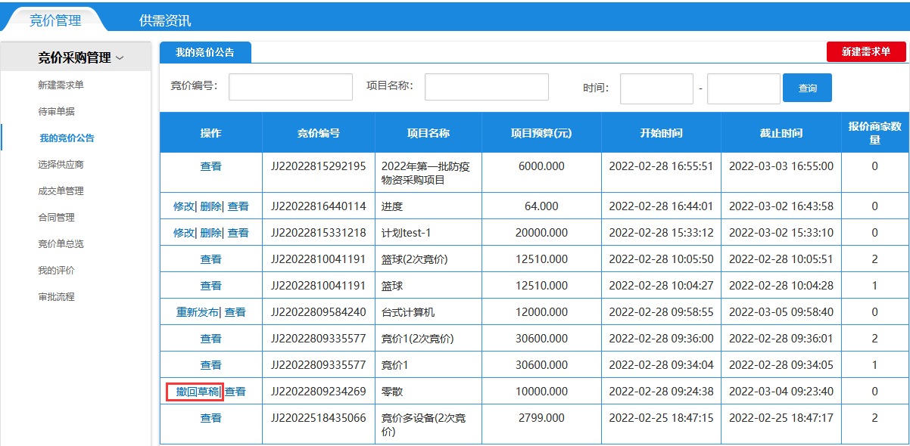

## 3.3 重新发布（竞价时间已过）

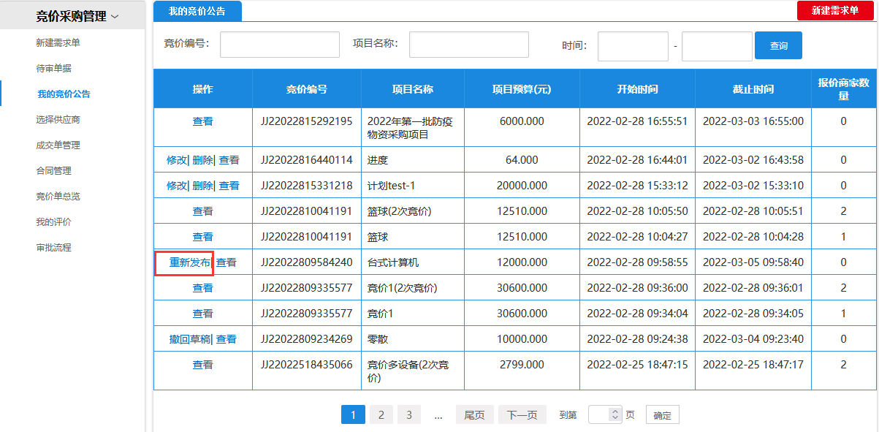

重新发布的注意事项说明：

1、重新发布的条件：竞价截止时间已过；

2、重新发布竞价单时，发布时间和截止时间的相隔时间>=3天；

3、最少报价家数可以自由选择三家、两家或一家；

4、如果采购管理员设置了发布需求单需要审核时，那么重新发布竞价单时需要通过【采购管理员】或【采购审核人】审批通过后，才会发布到首页上；

5、发布后，若发现参数有误，在没有供应商报价时，可撤回草稿进行修改，然后再发布；

## 3.4 导出竞价信息

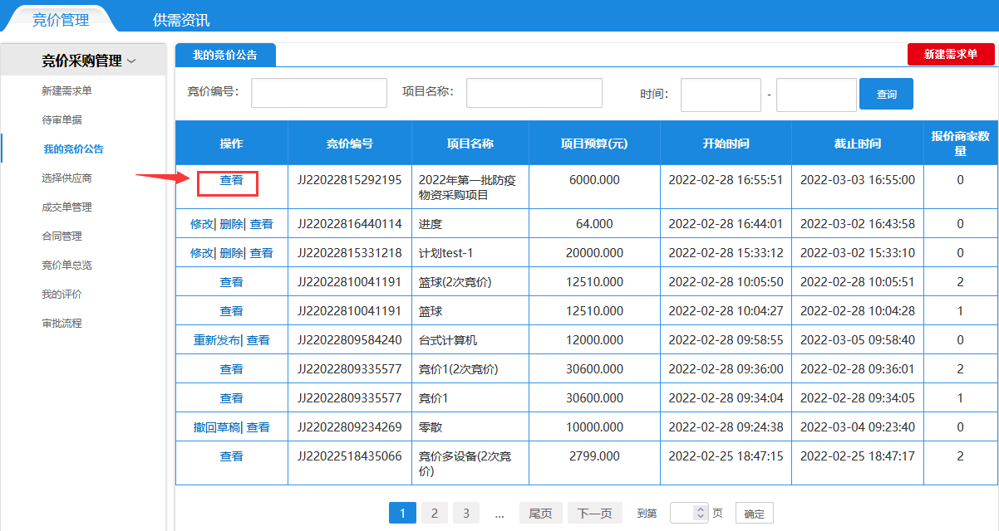

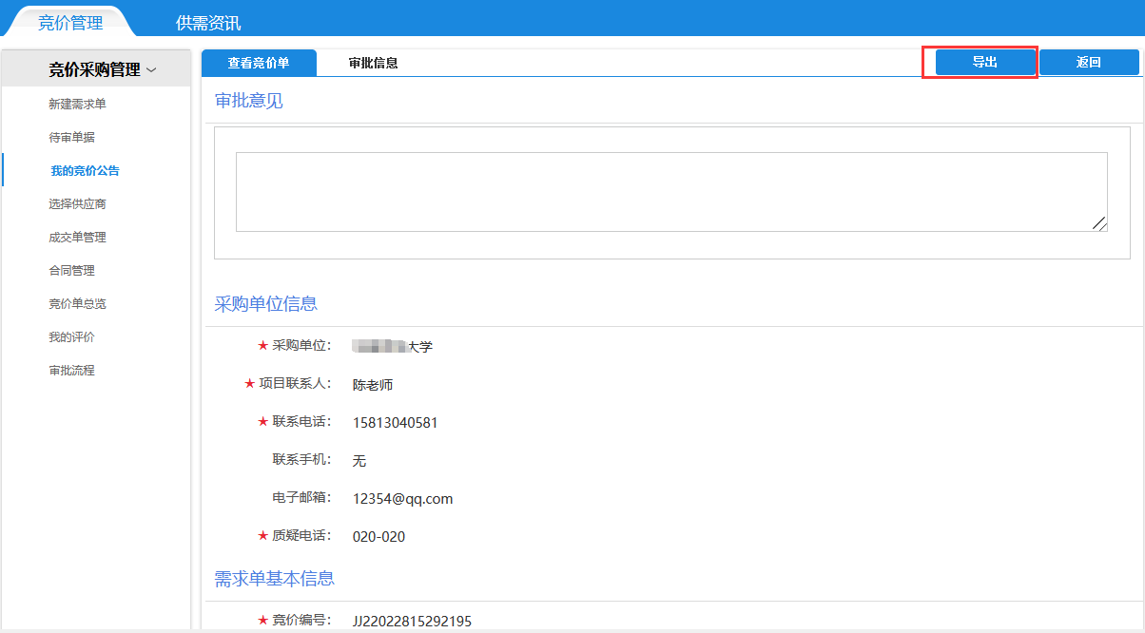

导出竞价的注意事项说明：

1、导出竞价的信息会根据竞价单目前所处的阶段导出相应的内容，例如：发布竞价阶段、成交阶段、合同阶段、放弃成交阶段等导出的内容各不相同；

# 4.选择供应商

## 4.1进入选择供应商页面

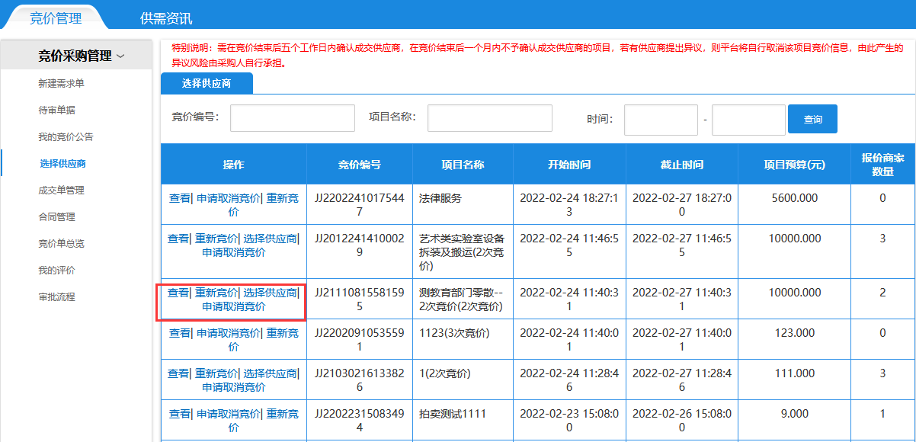

在竞价截止日期过后，【采购人】在“竞价管理”-“竞价采购管理”-“选择供应商”，点击“选择供应商”，可以看到参与报价的供应商，需注意，订单参与竞价的供应商数量需要大于或等于发布竞价时选择的最少报价家数，订单才可以竞价成功。少于发布竞价时选择的最少报价家数则需要重新竞价或取消竞价。

## 4.2选择供应商

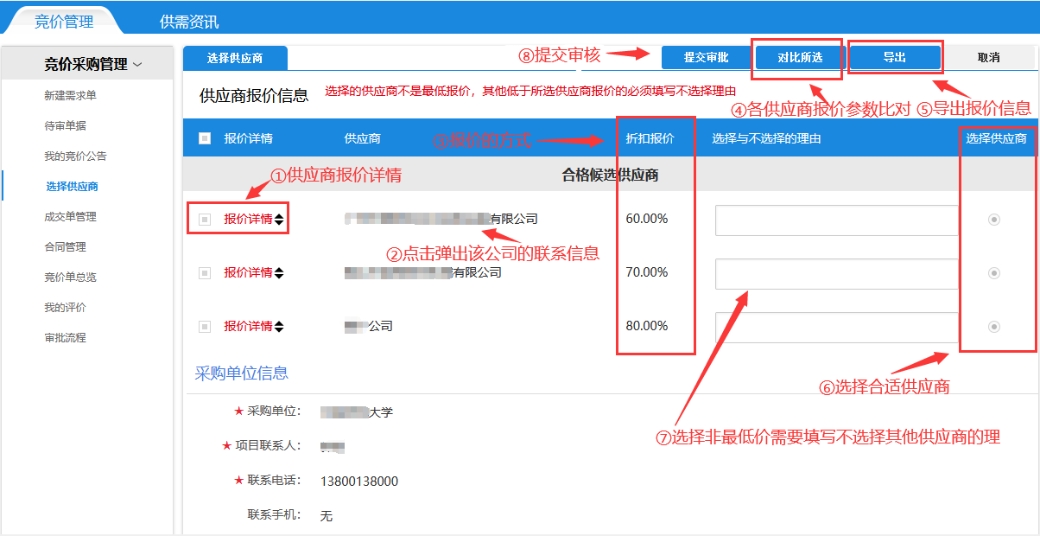

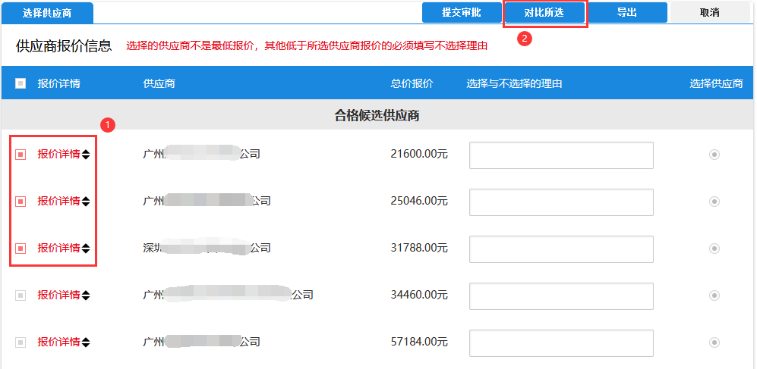

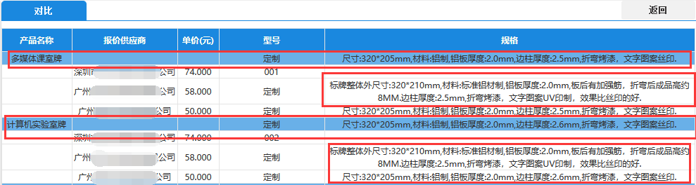

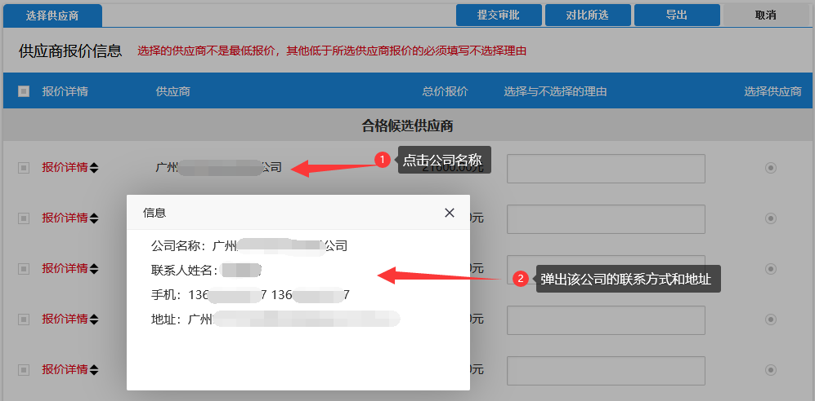

选择供应商的注意事项说明：

1、点击“报价详情”可查看该供应商的报价详情；

2、点击“对比所选”可查看各供应商的报价参数核对；

3、点击公司的名称可以查看该公司的联系方式；

4、在选择合适供应商时，需勾选单选框；

5、可导出当前供应商的报价信息；

6、报价是总价报价、单价报价、折扣报价等方式的，选择供应商的优先级是按报价金额从小到大进行排序，默认优先选择最低价进行成交。

7、报价是下浮率、竞拍等方式，选择供应商的报价金额是按大到小进行排序，默认优先选择最高价进行成交。

8、成交商驳回成交申请后，采购人可以按供应商的优先级顺延选择第二家供应商作为成交商，如果再次被驳回继续依此类推，选择非最低价作为成交商时，需要对非成交商填写不成交的原因，同时非最低价的成交商需要学校采购管理员或采购审核人审批通过后才会流转到成交供应商的待审单据里面。

9、选择供应商需要单位的采购管理员或采购审核人审核的情况：

9.1、选择了非最低价供应商成交，审批通过后流程才能流转到供应商审核环节；

9.2、同时存在多个相同报价的最低价供应商，审批通过后流程才能流转到供应商审核环节；

## 4.3重新竞价/取消竞价

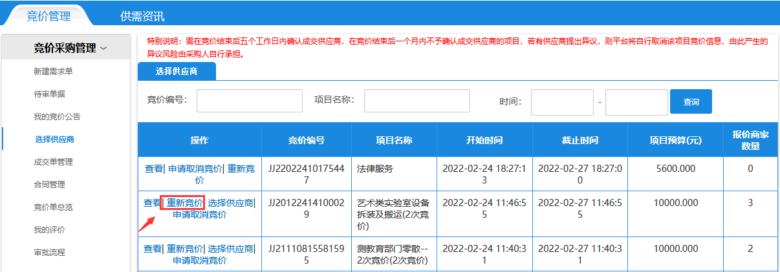

重新竞价/取消竞价的注意事项说明：

1. 报价供应商不足发布竞价时选择的最少报价家数；
2. 没有合适成交的供应商，可重新竞价或取消竞价；
3. 重新竞价是否需要审批看单位的采购管理员是否设置审核，取消竞价需单位的采购管理员或采购审核人审批；

# 5.成交单管理

## 5.1成交单管理

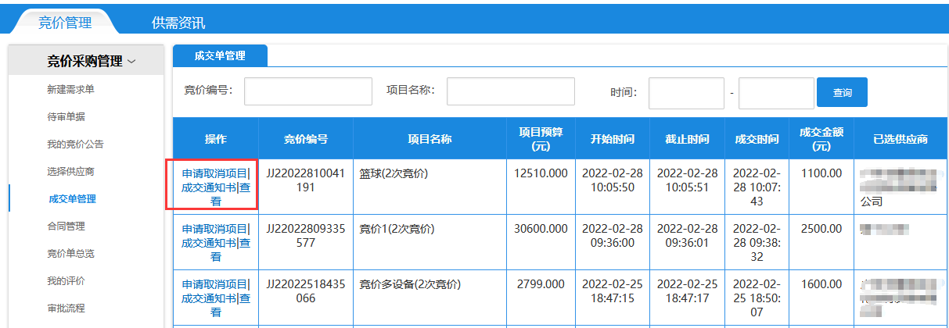

【采购人】选择供应商之后，（如果单位采购管理员有设置成交结果审核，则需要管理员先审核，反之，则不需要）订单会转到【供应商】进行审核，【供应商】同意后【采购人】在“竞价管理”-“竞价采购管理”-“成交单管理”可以查看，成交单里有成交通知书和申请取消项目两个操作。

## 5.2成交通知书

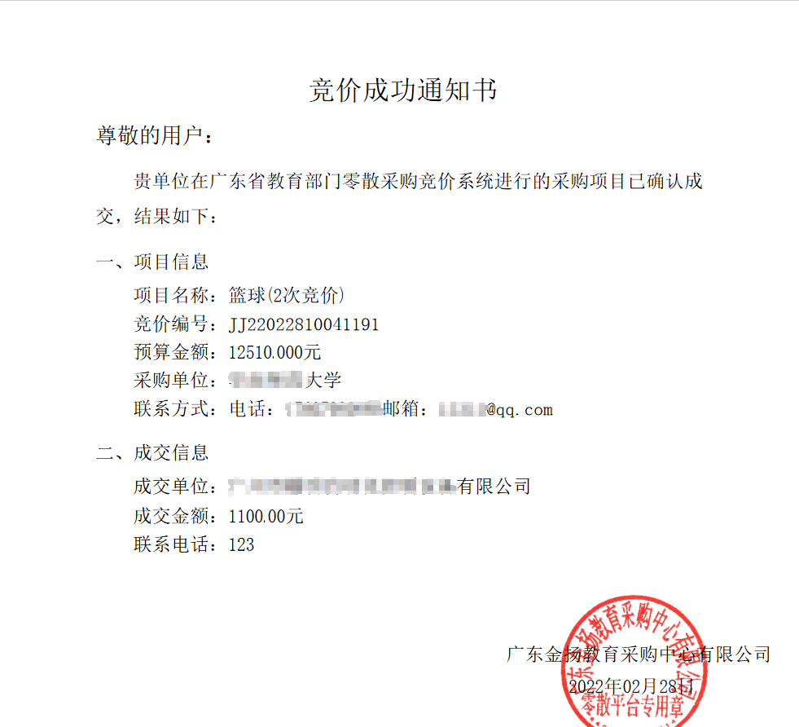

通过采购人和供应商双方同意合作的竞价单，可以在下载成交通知书来打印；

## 5.3取消项目

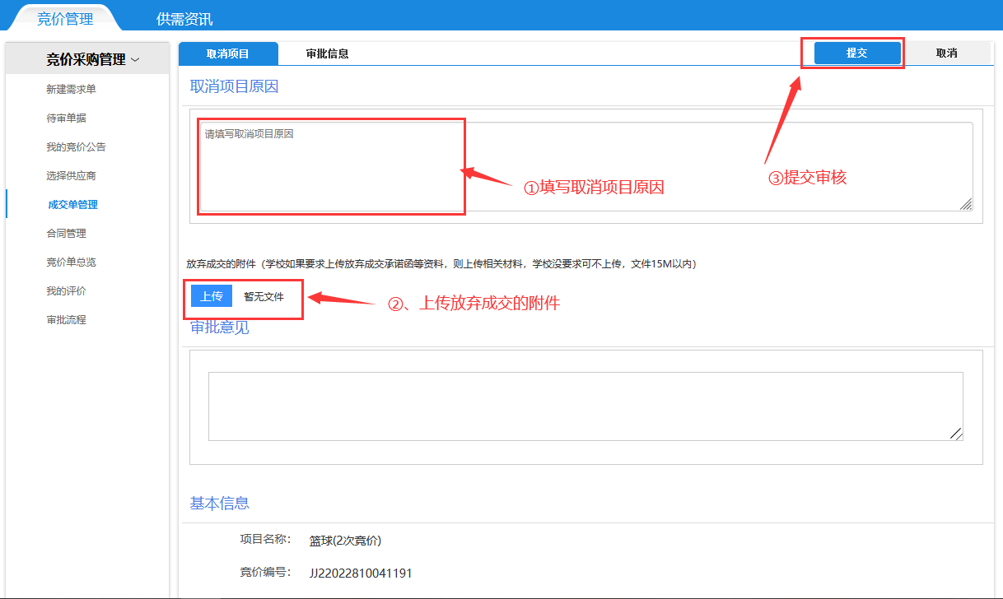

【采购人】需要遇到突发问题或者对结果不满意需要取消竞价单，都可以在这里进行取消。点击“取消成交”，填写取消原因和上传放弃成交的附件，提交即可。如果单位采购管理员设置有取消项目审核，则需要单位采购管理员审批同意后才可发送给【供应商】，三方同意后，则取消成功。

# 6.合同管理

## 6.1审批合同

订单成交后由【供应商】发起合同签订，【采购人】通过“竞价管理”-“竞价采购管理”-“合同管理”，点击相应订单的“审批合同”进行所需操作，如下图：

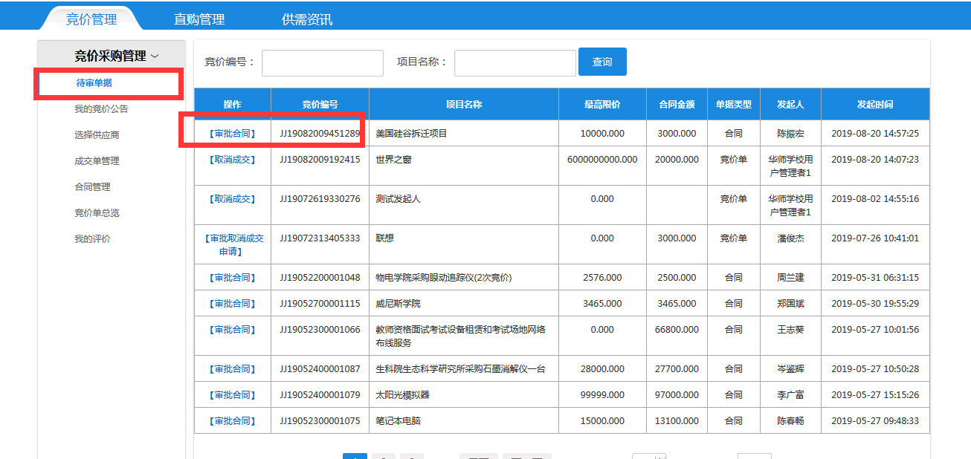

## 6.2签订合同

【采购人】点击“审批合同”后，对合同进行审核，确认无误后提交，合同移至【采购管理人或审核人员】处做最后审核。完成后此订单完成合同签订交易成功。

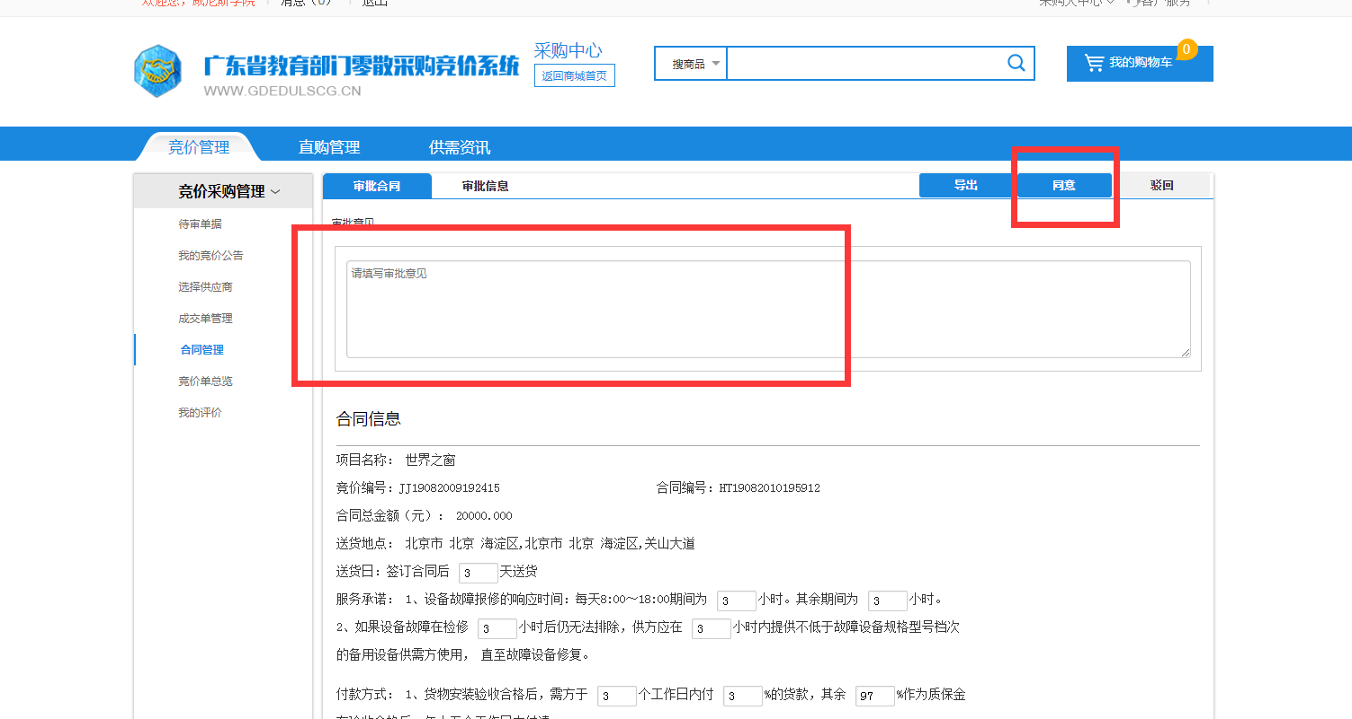

## 6.3发起合同签订

【采购人】在“合同管理”点击“签订合同”，根据采购类型，选择合适的合同模板（货物类、服务类及自定义合同），如实按合同模板。

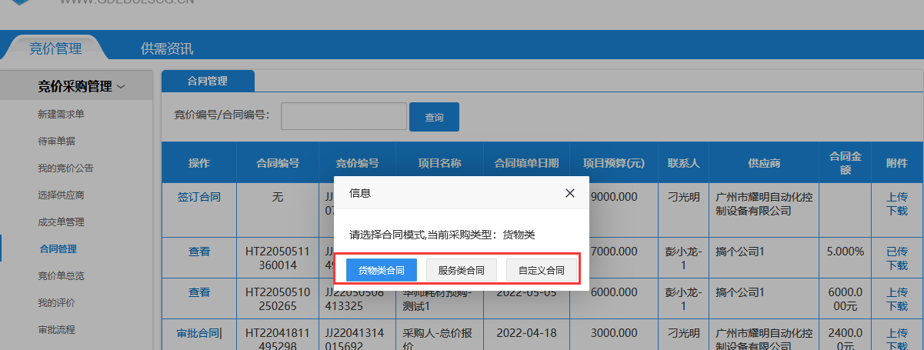

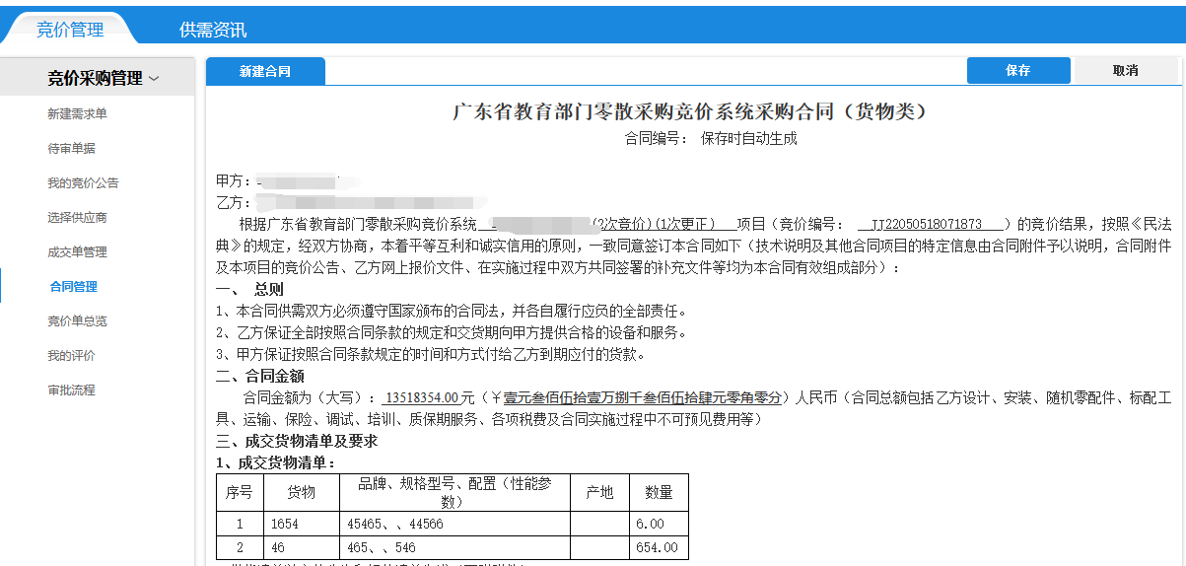

填写完合同后台，需要提交审核，如果采购管理员设定了需要审核，则流转到采购管理员审核，审核通过后，流转到供应商审核。

# 7.需求单总览

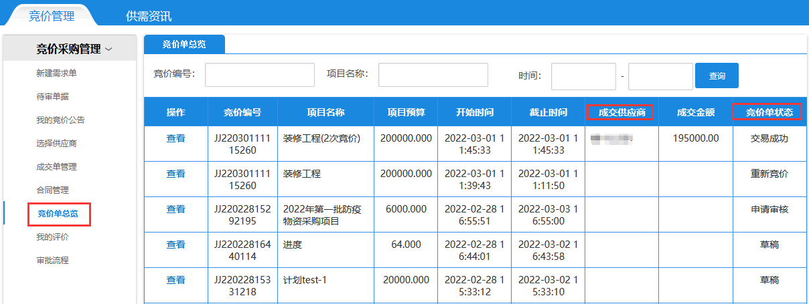

【采购人】通过“竞价管理”-“竞价采购管理”-“竞价单总览”查看自己发出的竞价单详情，主要包括信息有竞价单当前的各种状态及成交供应商等信息。

# 我的评价

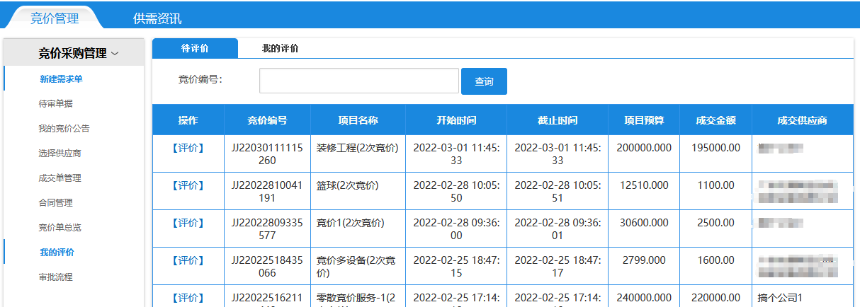

## 8.1待评价

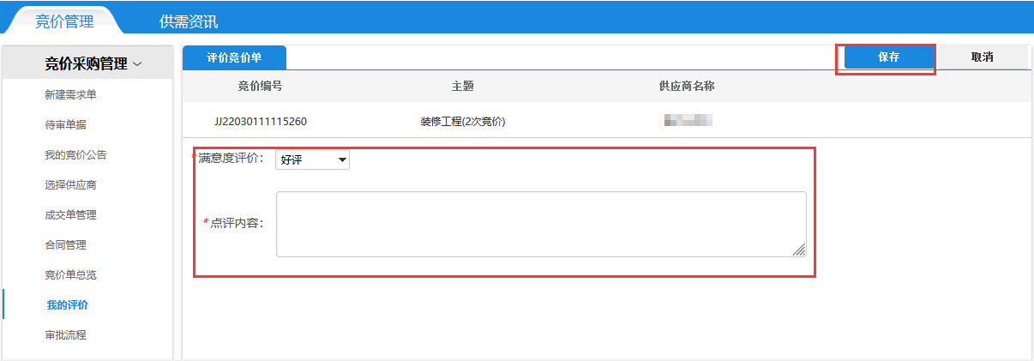

【采购人】通过“竞价管理”-“竞价采购管理”-“我的评价”-"待评价”，评价订单，填写你的评价，保存即可。

## 8.2我的评价

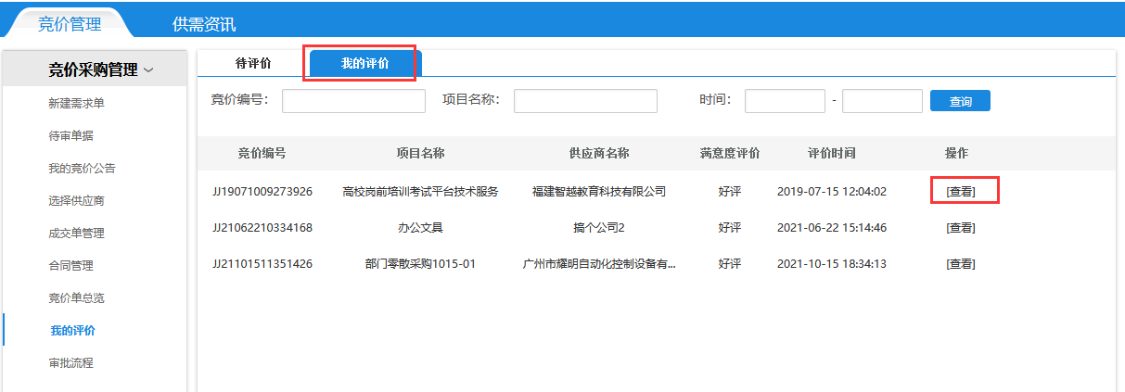

【采购人】在这里可以查看自己评价过的订单。

# 审批流程



采购人发起的竞价申请、成交申请、合同审核、取消竞价等操作，如果需要单位的管理人员或审核人员、或者供应商审核，可以在这里查看到下一步的审核人是谁。

# 供需资讯

## 10.1求购管理

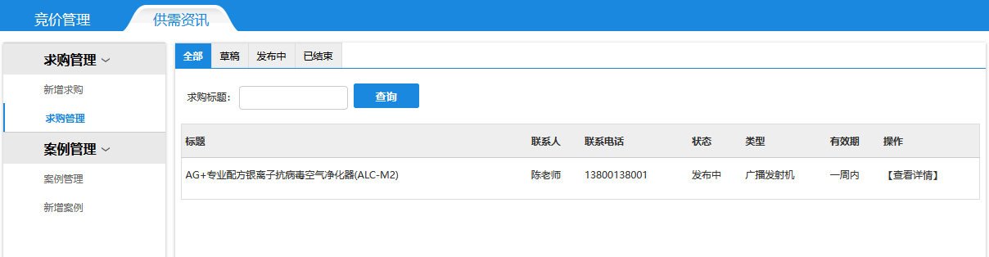

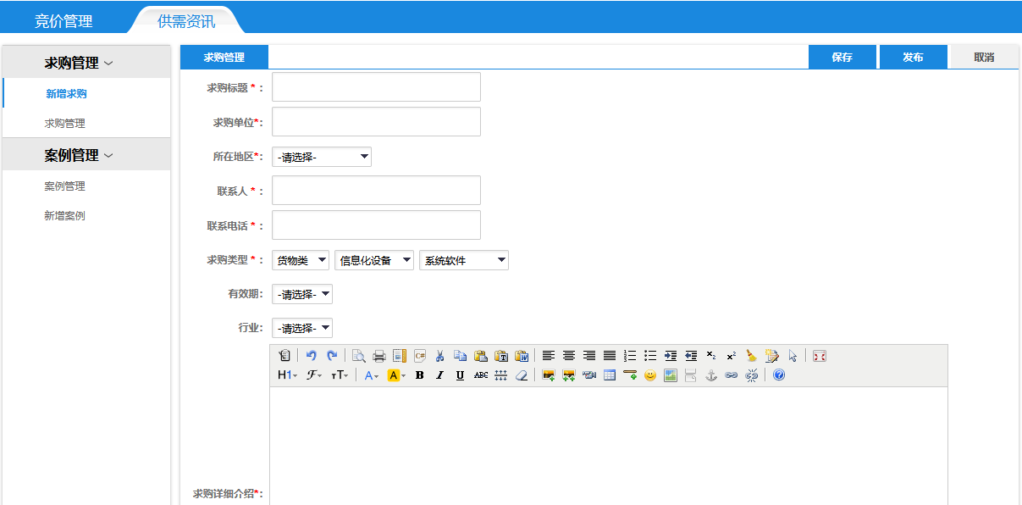

【采购人】可以在供需资讯-求购管理菜单下，新增求购信息 ，填写明确的求购信息，点击发布后，会在首页的供需资讯-求购频道进行展示，如下图：

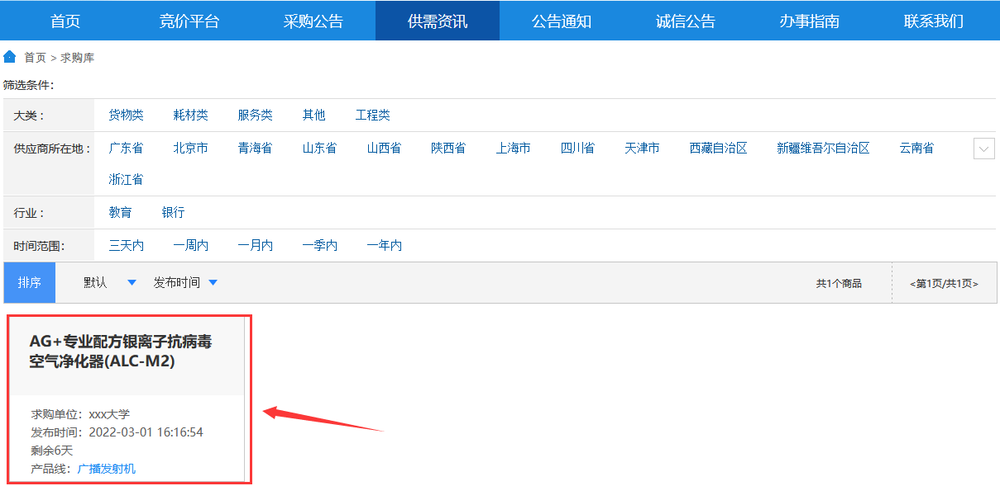

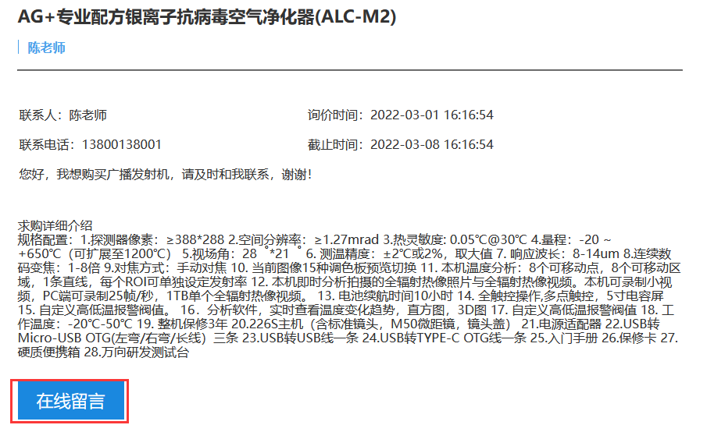

供应商可以进行留言，采购人可以在查看详情的留言列表中查看相关信息。

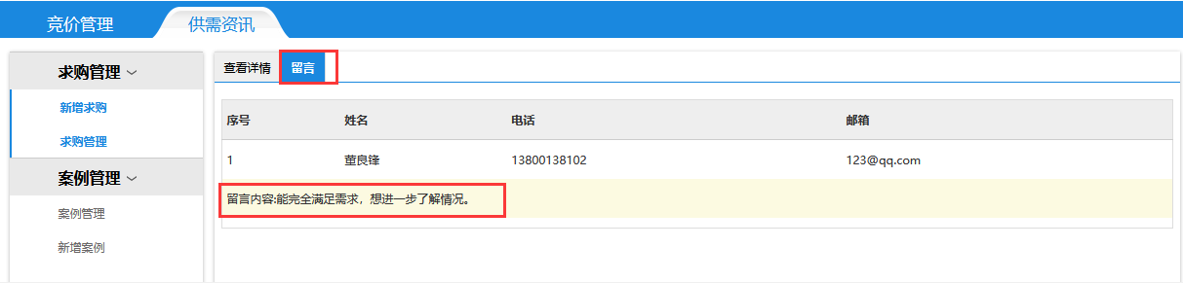

## 10.2案例管理

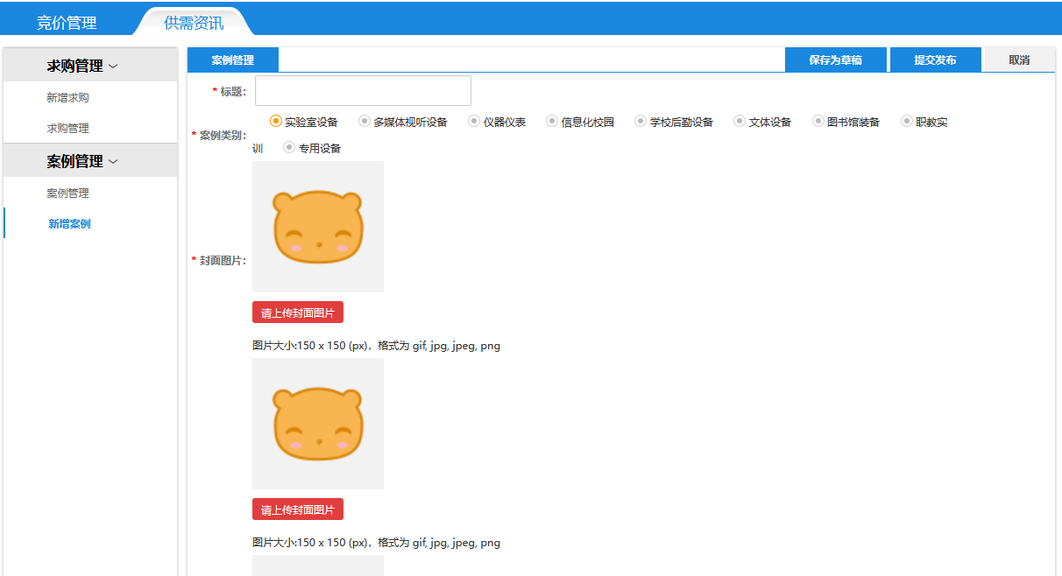

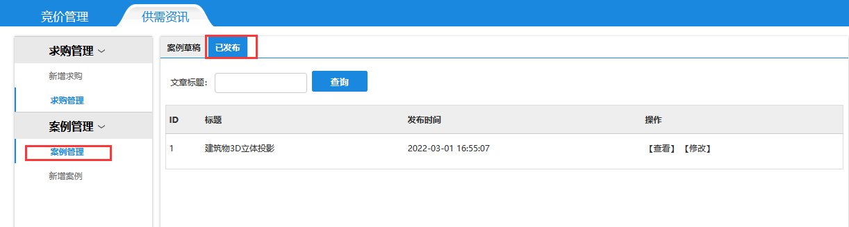

【采购人】可以在供需资讯-求购管理菜单下，新增案例，可发表的成功交付的案例，以图文的方式在首页的供需资讯-成果展示进行展示，供其他采购单位和供应商学习和点评，展示效果如下图：

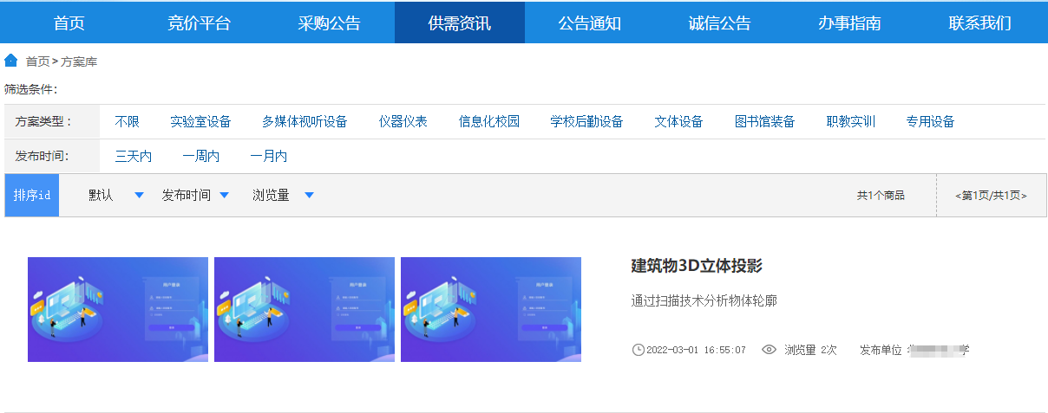

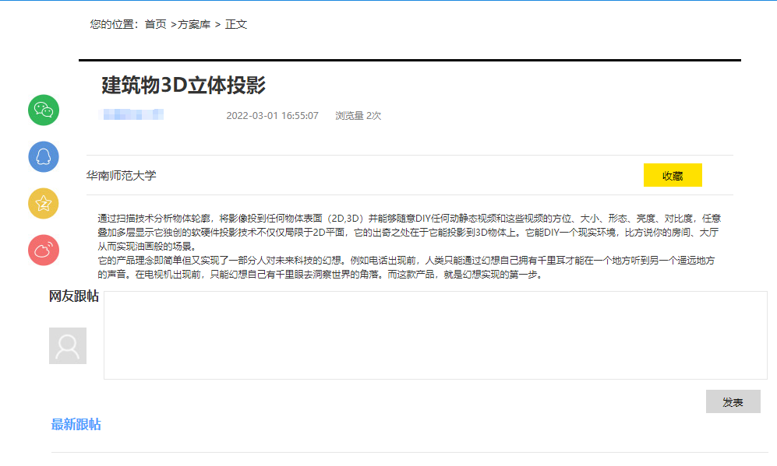

以上是【采购人】使用系统进行采购竞价的整体流程，感谢您的阅读，以上内容是否已经解决您的问题呢？